Balanced Scorecard

Nachhaltigkeitsbericht Spengergasse 2008.pdf (Marihart) 2
Zusammenfassung und Selektion nach brauchbaren Gebieten 2
Weitere Punkte im Nachhaltigkeitsbericht (unsortiert): 3
BFT Moshirian Balanced Scorecard.pdf (Marihart) 4
Definition 4
Kennzahlen 4
Elemente 5
Der Nutzen 7
Typische Fehler 7
Balanced Scorecard leicht gemacht (Hans-Jürgen Probst) 9
Vorwort 9
Grundidee und Wirkungsweisen 9
Umsetzung konkret 11

Nachhaltigkeitsbericht Spengergasse 2008.pdf (Marihart)

Zusammenfassung und Selektion nach brauchbaren Gebieten
Ansprechpartner:
- Stransky Christine
- Puhm Ursula
- Seitz Daniela

Ausbildungsmöglichkeiten:
- Betriebsmanagement Abteilung
- Kunst/Design – Abteilung
- EDV & Organisation – Abteilung
- Datenverarbeitung Fachschule(Möglichkeit Kolleg)
- Kolleg für Berufstätige (Tages- und Abendkolleg)

Ökologisches:
- Ressourcen schonen im Schulbetrieb
- Praxis und Vorbild fürs Berufsleben
- Verbesserungen planen

Soziales:
- Zufriedenheit von SchülerInnen, Eltern, LehrerInnen, Angestellten
- Krisen mit professioneller Unterstützung begegnen
- Offene Gesprächskultur, respektvoller Umgang
- Transparenz und Kommunikation

Ökonomisches:
- intensive Zusammenarbeit mit der Wirtschaft
- Nutzenoptimierung mit den hausinternen Ressourcen und Kompetenzen

Weitere Punkte im Nachhaltigkeitsbericht (unsortiert):
- Entwicklung der Spengergassler - Anzahl der Schüler/Lehrer/Hausangestellte
- Krankenstand und Karenz der Lehrer und Hauspersonal
- Freigegenstände - sinkende Zahlen
- Einbruch Anmeldezahlen wegs Einführung der 5-Tagewoche (2005:1793; 2006:1580)
- Sprachkurse pfui, Technik hui
- Erste-Hilfe-Kurs
- Abfallbeauftragte/r – ein interessanter Freigegenstand
- Fortbildungen der Lehrer
- Zufriedenheit mit der Wahl der Spengergasse (nach 5 Monaten)
- Hobbies der Leute im Haus
- Qualitätsinitiative Berufsbildung... und was bringt sich das Frau Professor ...???(Seite 24)
- Budgettöpfe der Spengergasse
- Was ist ein Schüler und eine Schülerin wert?
- Projekte und Mensa - aber nur Aufzählung, nix zum analysieren, mehr noch bei da mensa
- Müll in der Spengergasse
- Energieverbrauch und co2-emission durch energieträger; heizen
- Die Spengergasse ist umweltfreundlich mobil, wie weit die Leute von der schule entfernt wohnen, schulweg
- Gibt es Schwächen/Stärken in der Spengergasse?
  - Was gefällt uns an der Spengergasse?
  - Was stört uns an der Spengergasse?
- s 51? - Unser Programm für nachhaltige Entwicklung

wird durchgelesen, analysiert von Nicole, Jürgen, Kopinits

BFT Moshirian Balanced Scorecard.pdf (Marihart)

Definition
BSC ist eine Methode, ein Unternehmen mit Hilfe von Kennzahlen strategisch zu führen und seine nicht nur auf hard facts basierenden Ziele zu definieren und zu verfolgen.
(z.B. die Motivation der Mitarbeiter bzw. Schüler oder die Kundenzufriedenheit)
Das Besondere an diesem System ist die Integration auch nicht direkt messbarer Größen, deren Einfluss sich oft nur mit Verzögerung bemerkbar macht.
(z.B. die Kundenzufriedenheit, die sich erst spät in der Gewinnentwicklung widerspiegelt.)

Kennzahlen

Es werden Kennzahlen aus folgenden Bereichen zusammengestellt:
- Finanzielle Dimension: vor allem für Anteilseigner
- Markt- und Kundendimension: Bilden die Kundenmeinung und Kundeneinstellung gegenüber dem Unternehmen ab.
- Prozess- und Ressourcendimension: wie gut/schlecht interne Prozesse bzg. Zeit, Qualität und Kosten ablaufen.
- Innovations- und Mitarbeiterdimension: wie sehr das Unternehmen auf die zukünftigen Entwicklungen ausgerichtet ist und wie es auf die eigenen Mitarbeiter und ihr Engagement wirkt.

Mit der BSC erhält man Antworten auf folgende Fragen:
- Wie sieht uns unser Kunde? Können wir ihm unsere Vision verständlich machen?
- Erreichen wir unsere Ziele? Welche Geschäftsprozesse sind verantwortlich, wenn wir die Ziele nicht erreichen?
- Tragen alle Mitarbeiter zur Zielerreichung bei? Werden sie ausreichend durch die Informationssysteme unterstützt?
- Können unsere Anteilseigner mit dem Unternehmen zufrieden sein? Wie beschreiben wir unseren Erfolg gegenüber Banken?

Einbettung in die strategische Unternehmensplanung
Die Kennzahlen der BSC müssen von der strategischen Unternehmensplanung eingebettet und abgeleitet sein. In kleineren Unternehmen erfolgt dies auf Unternehmensebene. In größeren Unternehmen können auch für einzelne Geschäftsbereiche oder Abteilungen Strategien und eine BSC entwickelt werden.

Elemente

Zur Entwicklung der Planung sind 3 Elemente unabdingbar:
- Mission: Zuerst wird definiert, was das Unternehmen darstellen bzw. auf andere wirken soll.
- Vision: Dann beschreibt man, was man in den nächsten 5 bis 10 Jahren erreichen will.
- Strategie: Methoden, mit denen man das in den ersten beiden Punkten formulierte Ziel erreichen wird.

Ermittlung der Kennzahlen
Danach wird die Strategie mit Hilfe von Kennzahlen konkretisiert. Dabei sind folgende Punkte zu beachten:
- Klare, verständliche Beschreibung der Bedeutung und des Inhalts jeder Kennzahl.
- Unterscheidung zwischen Früh- und Spätindikatoren
- Anleitung wie K. aus den Basisdaten ermittelt werden und wie mehrere Werte zu einer K. kombiniert werden
- Feststellung des IST-Werts und Dimensionierung des SOLL-Werts für jede K.
- Übertragung der Verantwortlichkeit auf Mitarbeiter und der Vergütung bei Erfolg (jede K. soll einen eigenen Zuständigen haben)

Ist dieser Vorgang abgeschlossen, sollte man sich entscheiden, welche K. wirklich wichtig sind, wie viele sich wie exakt ermitteln lassen, sie sind manchmal unscharf.

Kennzahlen für Geschäftsprozesse
K. lassen sich in 4 Gruppen einteilen:
- Kundenwünsche und deren Umsetzung
- Kundendienst, z.B. Service
- die Ablauforganisation betreffende Prozesse
- Kommunikation nach innen und außen

Umsetzung und Betrieb der BSC
In die Umsetzung müssen alle an der BSC beteiligten Mitarbeiter mit einbezogen werden.

Kennzahlen für die Kundenperspektive
Man muss das Unternehmen aus der Sicht der Kunden betrachten, auch mit Hilfe von Kundencoaching.

Entwicklung einer BSC
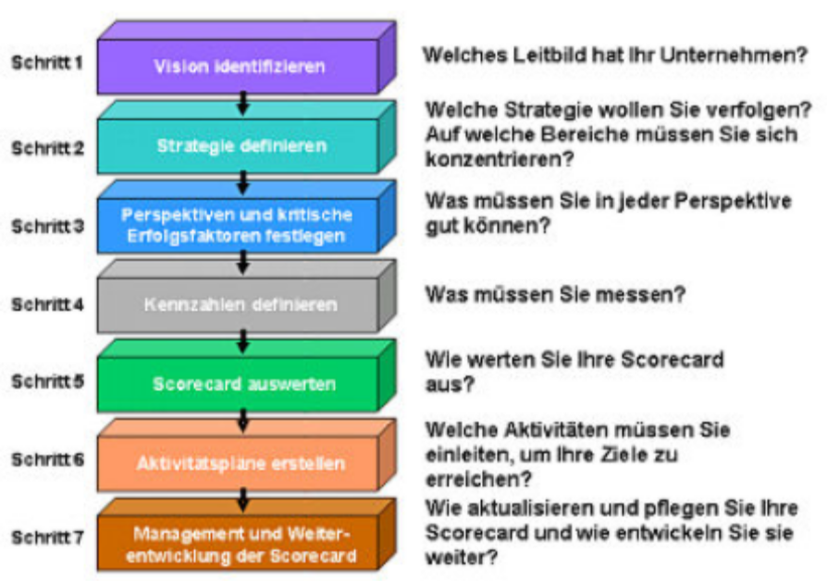

Beispiel einer BSC
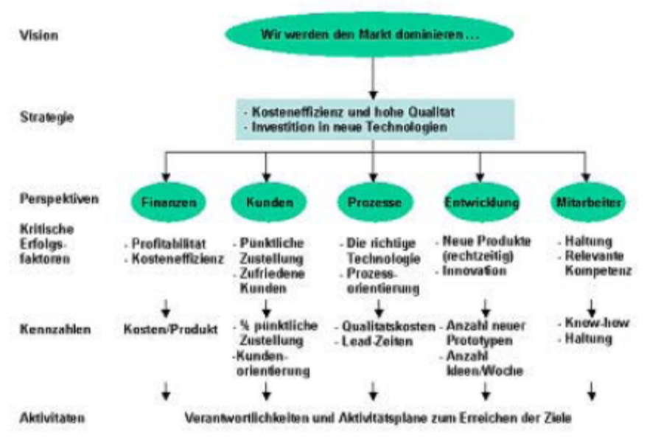

Der Nutzen
- Eine Balanced Scorecard hilft Ihnen kritische Erfolgsfaktoren an einer Strategie auszurichten, und zwar auf allen Ebenen Ihres Unternehmens.
- Eine Balanced Scorecard vermittelt dem Management ein umfassendes Bild der Geschäftstätigkeit.
- Die Methode der Balanced Scorecard vereinfacht die Kommunikation und das Verständnis von Geschäftszielen und Strategien auf allen Ebenen einer Organisation.
- Das Balanced Scorecard Konzept ermöglicht strategisches Feedback und Lernen.

Eine Balanced Scorecard unterstützt Sie, durch Fokus auf das Wesentliche, bei der Reduktion der gewaltigen Informationsmengen, welche Ihnen von den IT-Systemen zur Verfügung gestellt werden.

Typische Fehler
Das BSC-Verfahren ist eine Management-Methode, die dazu verhelfen soll, dass die Ziele des Unternehmens auf allen seinen Ebenen kontrolliert verfolgt werden. Charakteristische Fehler gefährden den Erfolg das Verfahren. Die wichtigsten dieser Fehler sind:
- Zeitdruck
Das Verfahren muss solange dauern bis die Ziele auf den jeweiligen Ebenen von allen Beteiligten mit Überzeugung vertreten werden.
- Mangelnde Kommunikation
Die BSC ist nicht das Geheimnis von Geschäftsführung oder Vorstand.
- Verwechslung von Maßnahmen und Zielen
Aus den Zielen der vier verschiedenen Ebenen werden Maßnahmen abgeleitet, die beschreiben sollen, durch welche konkreten Handlungen die Ziele erreicht werden sollen. Durch Kennzahlen wird der Fortschritt der Zielerreichung gemessen. Oft werden Kennzahlen auf Maßnahmen und nicht auf Ziele bezogen.
- Unrealistische Ziele
Ziele können anspruchsvoll und herausfordernd sein, müssen jedoch auch erreichbar sein. Die Kompetenz des einzelnen muss berücksichtig werden.
- Zielkonflikte
Ziele widersprechen sich, oder sind nur auf Kosten anderer Ziele zu erreichen.
- Mangelnde Objektivität bei der Zielerreichung
Wenn es um nicht messbare Größen handelt, müssen objektivierbare Bewertungsverfahren gefunden werden.
- Weisung statt Spielregeln
Was zu tun ist, muss für alle Beteiligten eher in Form von Spielregeln einer gemeinsamen Aktion erscheinen, die von selbstverantwortlichen Subjekten getragen und nicht von Befehlempfängern durchgeführt wird.
- Vorschnelle Suche nach Software-Lösungen
Beim Einsatz von unnötiger Software werden die vergangenheitsorientierten Kennzahlen, die leicht messbare Vorgänge beschreiben überbetont. Auf der Strecke bleiben dann die zukunftsorientierten Indikatoren, die das aktuelle Handeln leiten sollen.

wird durchgelesen, analysiert von Andre, Krainer, Kopinits

Balanced Scorecard leicht gemacht (Hans-Jürgen Probst)
Untertitel: Zielgrößen entwickeln und Strategien erfolgreich umsetzen

Vorwort
Messbar sind finanzielle Ziele (z.B. Gewinn, Umsatzwachstum), nicht aber sog. „Soft Facts“ wie Kundenzufriedenheit oder Mitarbeitermotivation. Die Balanced Scorecard (BSC) setzt hier an: Verantwortliche bekommen Instrumente in die Hand (Kennzahlen, Maßnahmenkataloge) mit denen sie die Zielerfüllung steuern können. Sie ist damit ein wichtiges Werkzeug in der Betriebswirtschaft.

Grundidee und Wirkungsweisen
Prinzipiell geht es um ein Managementproblem: „Wir wissen zwar vielleicht, wo wir hinwollen, aber nicht, wie wir hinkommen.“
Die Probleme im Detail:
- Visionen und Strategien sind unklar – Unternehmen haben meist nicht definiert, wo sie hinwollen, bzw. besitzen keine wirkliche Strategie.
- Umsetzung der Strategie ist nicht organisiert – oft ein Kommunikationsproblem im Unternehmen und die Strategie dringt nicht zu den Mitarbeitern durch.
- Zu starke Konzentration auf traditionelle finanzielle Ergebnisse – unmittelbarer Gewinn steht immer im Vordergrund; es sollte aber längerfristig gedacht werden.
- Traditionellen Steuerungs- und Messgrößen können nicht mehr befriedigen – es bedarf ein vermehrtes Einbeziehen von Frühindikatoren und ein zukunftsorientiertes Berichtswesen, um genaue Aussagen zur Strategiekonformität treffen zu können.

Grundmodell der BSC – die wesentlichen Fragestellungen bzw. Eckpunkte sind:
- Vision und Strategie im Mittelpunkt:
„wer sind wir, was können wir, wo wollen wir hin?“
- Erfolgsfaktoren für diese Strategie sind:
  - Finanzperspektive – drückt das Unternehmensziel in Zahlen aus (Gewinn, Rentabilität, etc.)
  - interne Prozessperspektive – stellen Kernprozesse (z.B. Innovationsprozesse, interne Ablaufoptimierungen) da, die zur Erreichung anderer Ziele notwendig sind
  - Lern- und Entwicklungsperspektive – betrifft Personal, Mitarbeiterzufriedenheit; Weiterbildung und speziell auch bündeln von Know-how
  - Kundenperspektive – wichtig sind hier Marktanteile, Kundentreue und -zufriedenheit
- Steuerbarkeit dieser Erfolgsfaktoren:
  - jeweils innerhalb Ziele formulieren
  - Ziele mit Kennzahlen (Indikatoren) versehen
  - in Maßnahmen umsetzen

Der Grundgedanke der BSC ist eine sich ständig verbessernde Ursache-Wirkungskette. Gearbeitet wird mit konkreten Zielen – für jedes Ziel eine Messgröße. Es empfiehlt sich, pro Perspektive nicht mehr als fünf Ziele zu verfolgen.
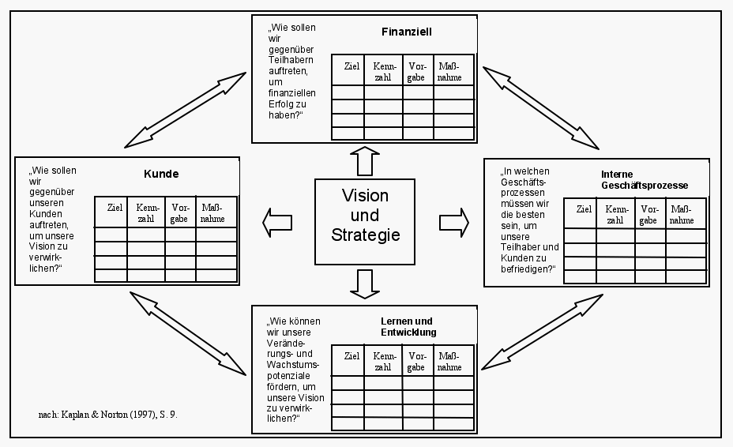
Abbildung 1: Grundmodell der BSC

Umsetzung konkret
Ein BSC Projekt ist immer individuell; außer der grundlegenden Grundstruktur – Vision, Strategie, Perspektiven – ist jede BSC selbstgestrickt. Die spezifischen Strategien, Ziele und Maßnahmen sehen immer verschieden aus.
Eine mögliche Einführung einer BSC läuft nach einem Top-Down Prozess ab. Die Unternehmensleitung (bei uns die Schule? spezielle Verantwortliche?) gibt globale Ziele vor. Wir (unser Projektteam) verfeinern diese Ziele nach unten hin. ➔ „herunterbrechen“

Organisatorische Umsetzung und grober Aufgabenplan (Projektphasen):
- interne Projektorganisation
- Strategiediskussion (inkl. Informationssammlung)
- Definition Ursache-Wirkungsketten
- Zielmessung/Kennzahlen
- Maßnahmen
- Feintuning in den Perspektiven
- Organisation „Runterbrechen“
- EDV-technische Umsetzung

Bezüglich EDV-technische Umsetzung:
Möglich wäre eine Realisierung mit vorhandenen Werkzeugen oder Nutzung von eigens dafür entwickelter Software. In beiden Fällen müssen folgende fünf Aspekte beachtet werden:
- Eignung des Systems für die BSC
Darstellung aller relevanten Daten, Modellgerechte Abbildung der BSC, Entwicklungen der Perspektiven auf einen Blick, Spalten/Zeilen- frei definierbar, direkte Datenübernahme von Zuliefersystemen
- Benutzerfreundlichkeit
Bedienerfreundlichkeit, Hilfefunktion, Benutzerführung
- Analysefähigkeit des Systems
Trendanalysen, Einbeziehen von Planzahlen, Hochrechnungen möglich, Plan/Ist-Vergleiche, Abweichungsanalysen
- Möglichkeiten des schulweiten Einsatzes
Beliebige Skalierbarkeit, sind Berichte frei gestaltbar?
- Service des Software-Anbieter (aus Kostengründen für die Schule wohl weniger wichtig)
Gibt es eine Basisberatung? Installationshilfen? Einweisung/Schulung? Wartung, technische Betreuung
Gefundene Software zur BSC:
- http://bspg.sourceforge.net/ (opensource)
- http://www.2gc.co.uk/resources-swdb.asp (große Software-Sammlung)

wird durchgelesen, analysiert von Stefan

Frühindikatoren: z.B. Vorgänge, die heute sicherstellen sollen, dass Sie in fünf Jahren jenen Gewinn erreichen.
Spätindikatoren: Sie werden am Ende eines Prozesses ermittelt und zeigen im Nachhinein auf, wie gut oder schlecht der Prozess ablief

